Приложение
к постановлению
Администрации ЗАТО Северск
от _26.03.2025__ № __672-па__

Приложение 5
к схеме размещения гаражей, являющихся некапитальными сооружениями, стоянок технических или других средств передвижения инвалидов вблизи их места жительства

СХЕМА
размещения стоянки вблизи жилого дома, расположенного по адресу: Томская область, ЗАТО Северск, г.Северск, ул.Ленинградская, 14а

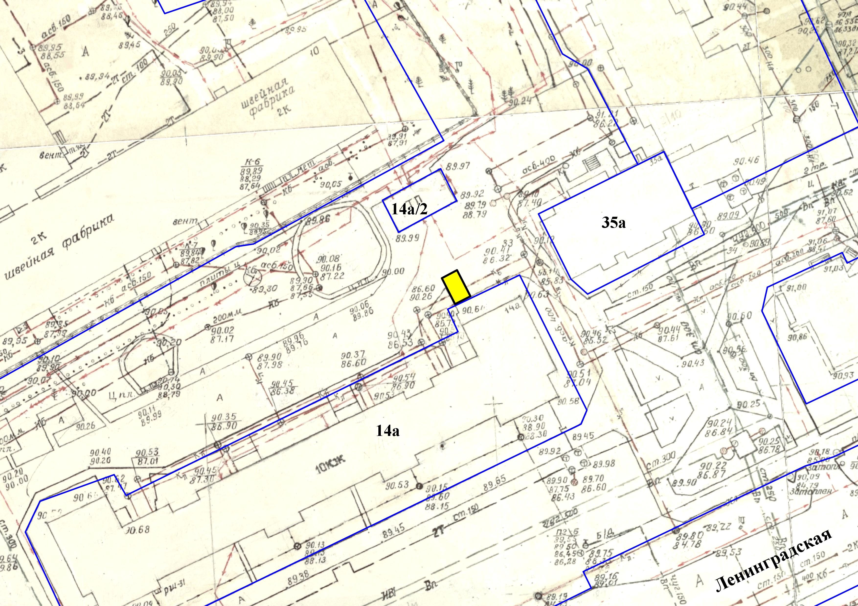

Условные обозначения:

- место размещения стоянки

- границы земельных участков, стоящих на государственном кадастровом учете

